Aplicación R&G Espinosa

## Herramientas necesarias

* Xcode >= 12
* npm
* Visual studio

## Instalar dependencias aplicación

En el directorio raíz del proyecto ejecutar

npm ci

## 

## Build iOS

Después de subir el build de iOS se puede distribuir por medio de testflight y la app store. Para subir un build es necesario abrir proyecto con Xcode, seleccionar Any iOS Device y en Product elegir Archive

## 

Seleccionar Distribute App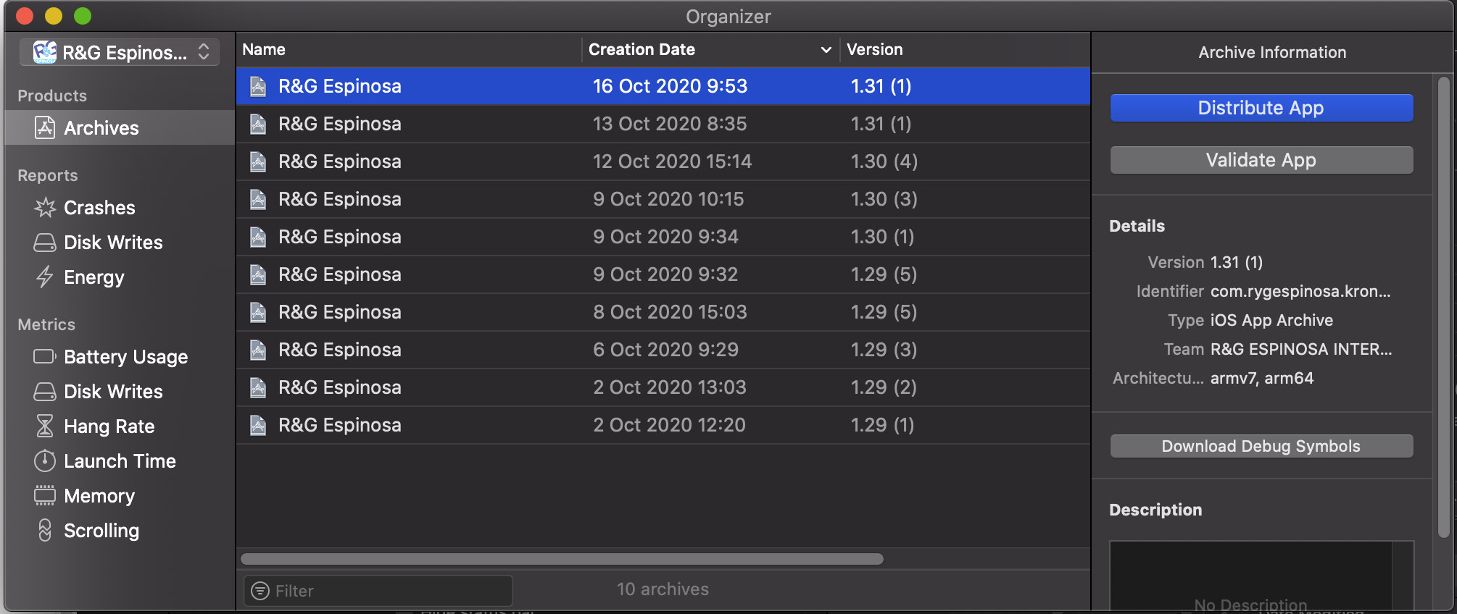

Seleccionar Next

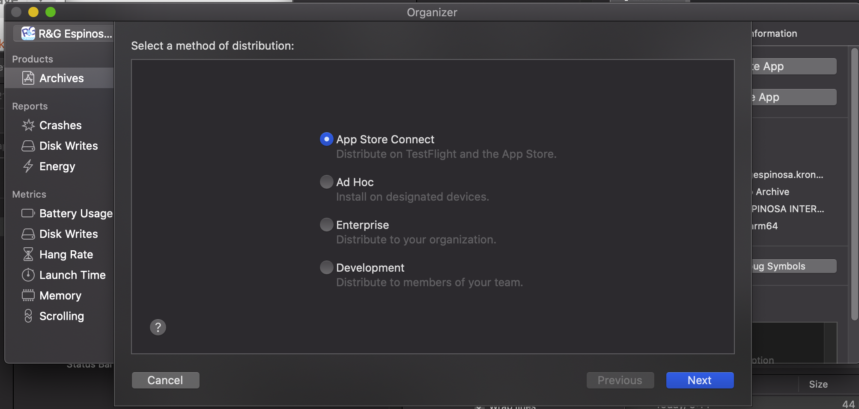

Seleccionar Next  
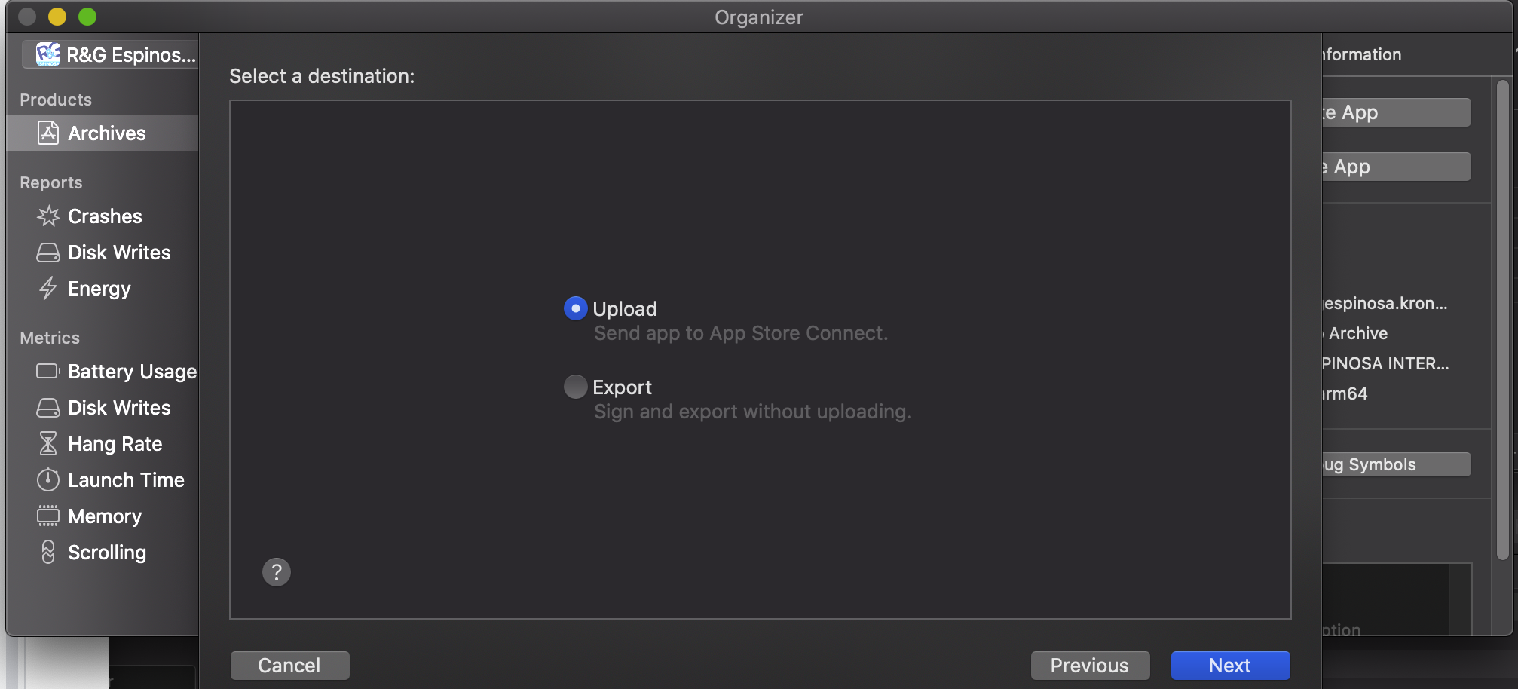

Seleccionar Next

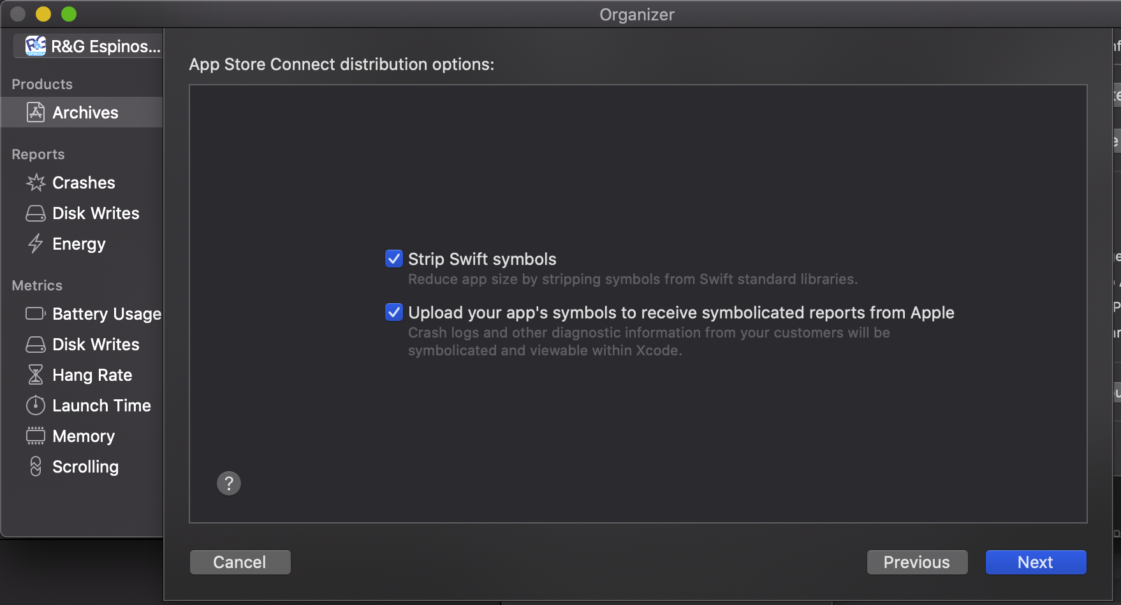

Seleccionar Upload

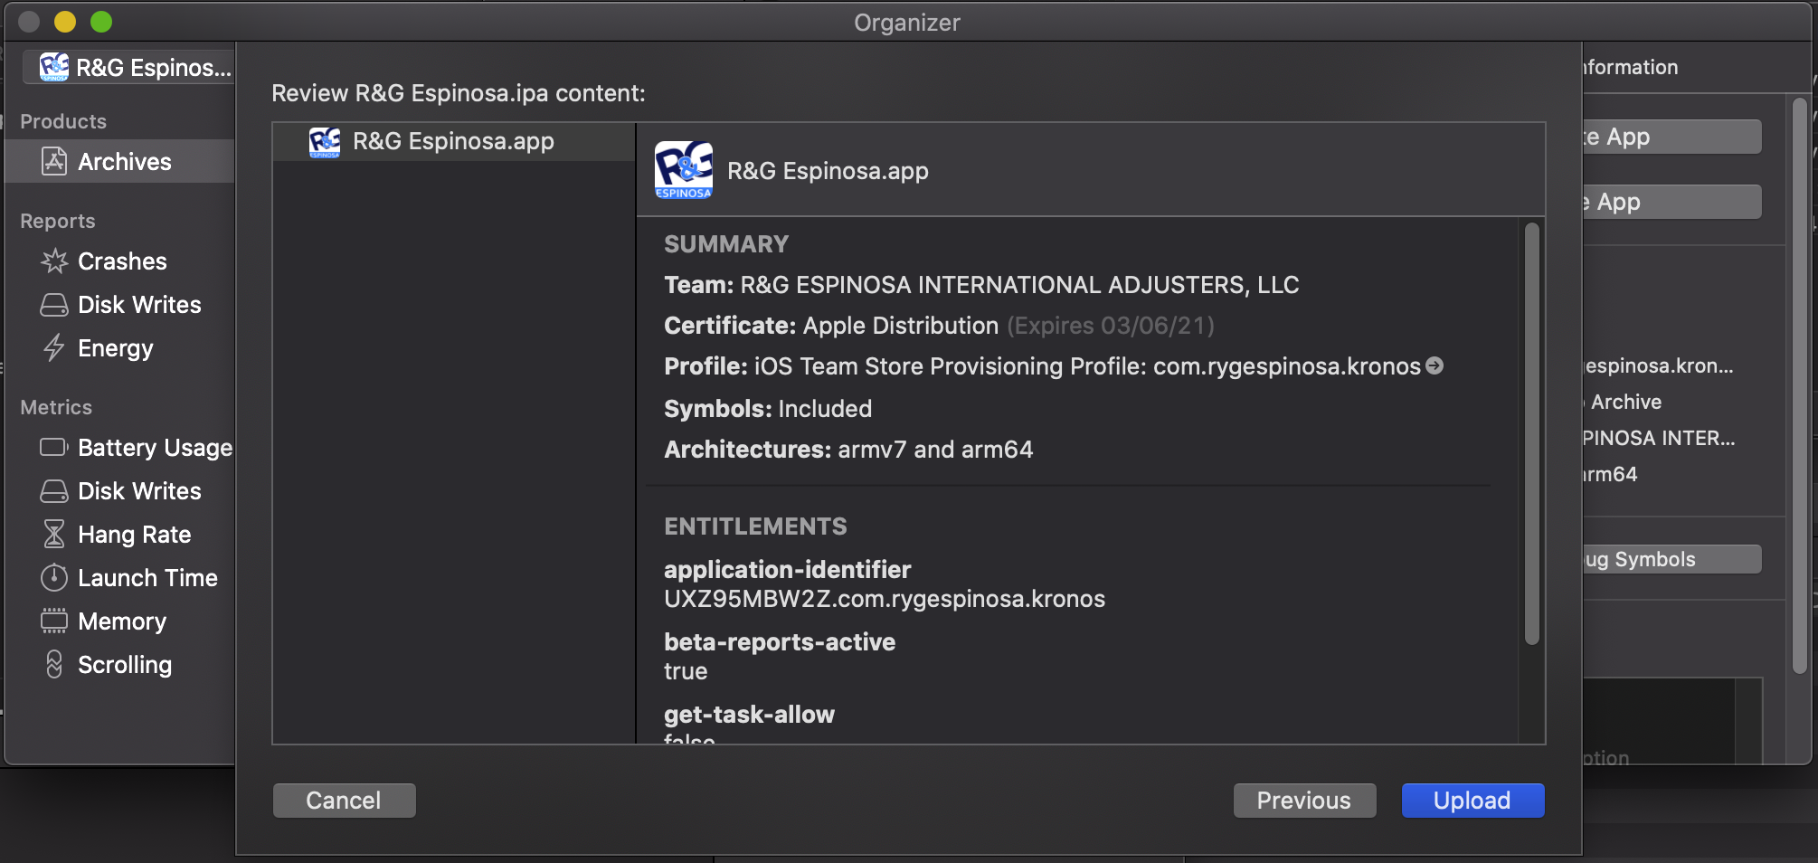

**App Store Connect** <https://appstoreconnect.apple.com/apps>

Una vez subido el buid ya estará disponible en testflight y disponible para distribuir en la appstore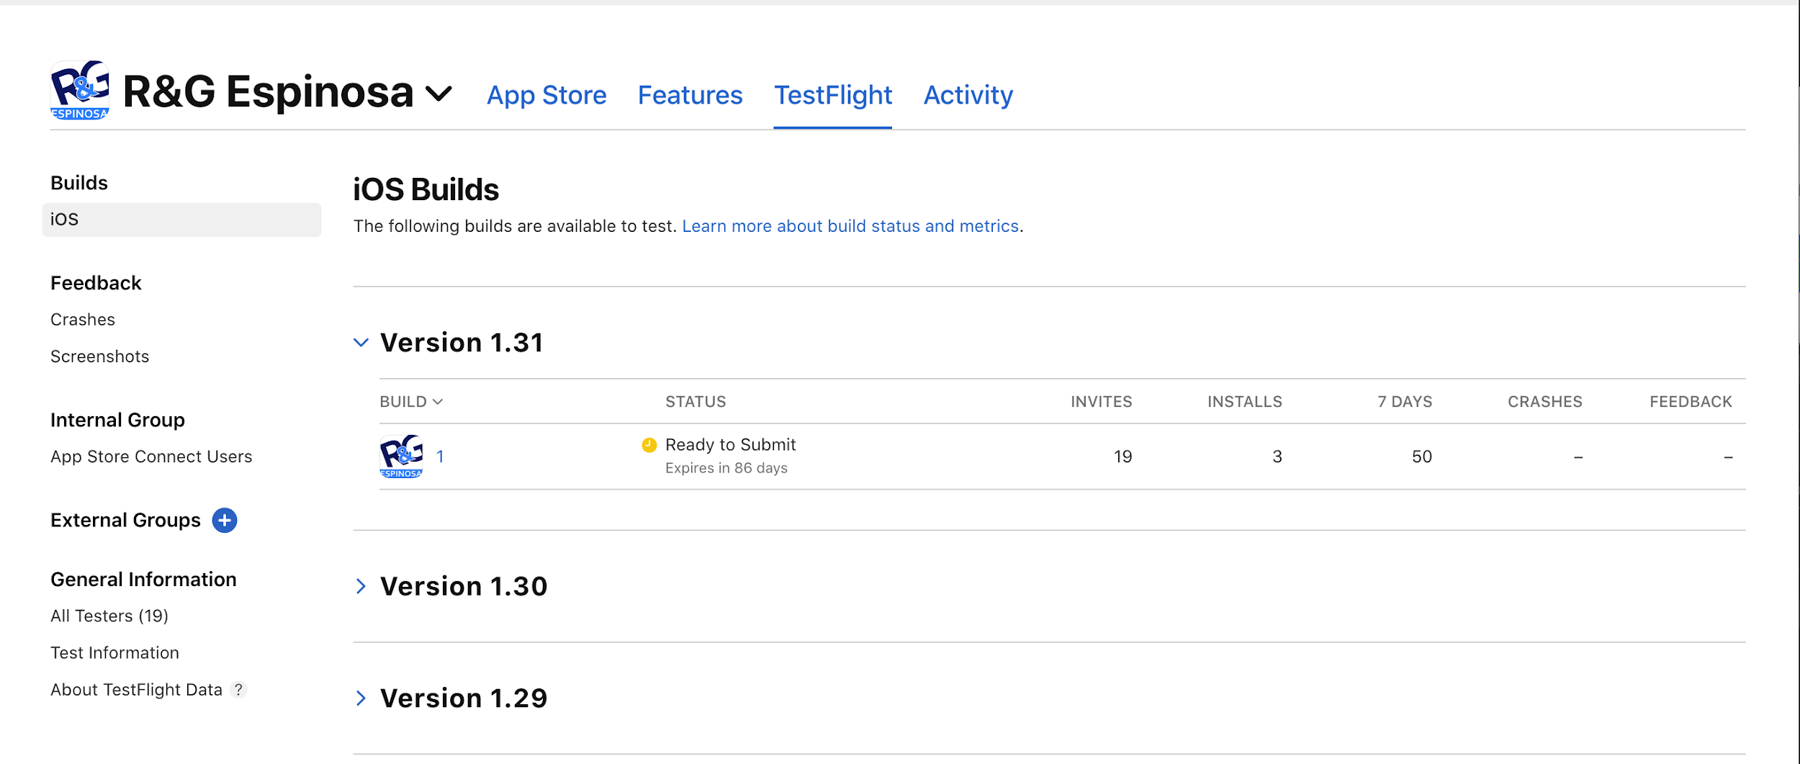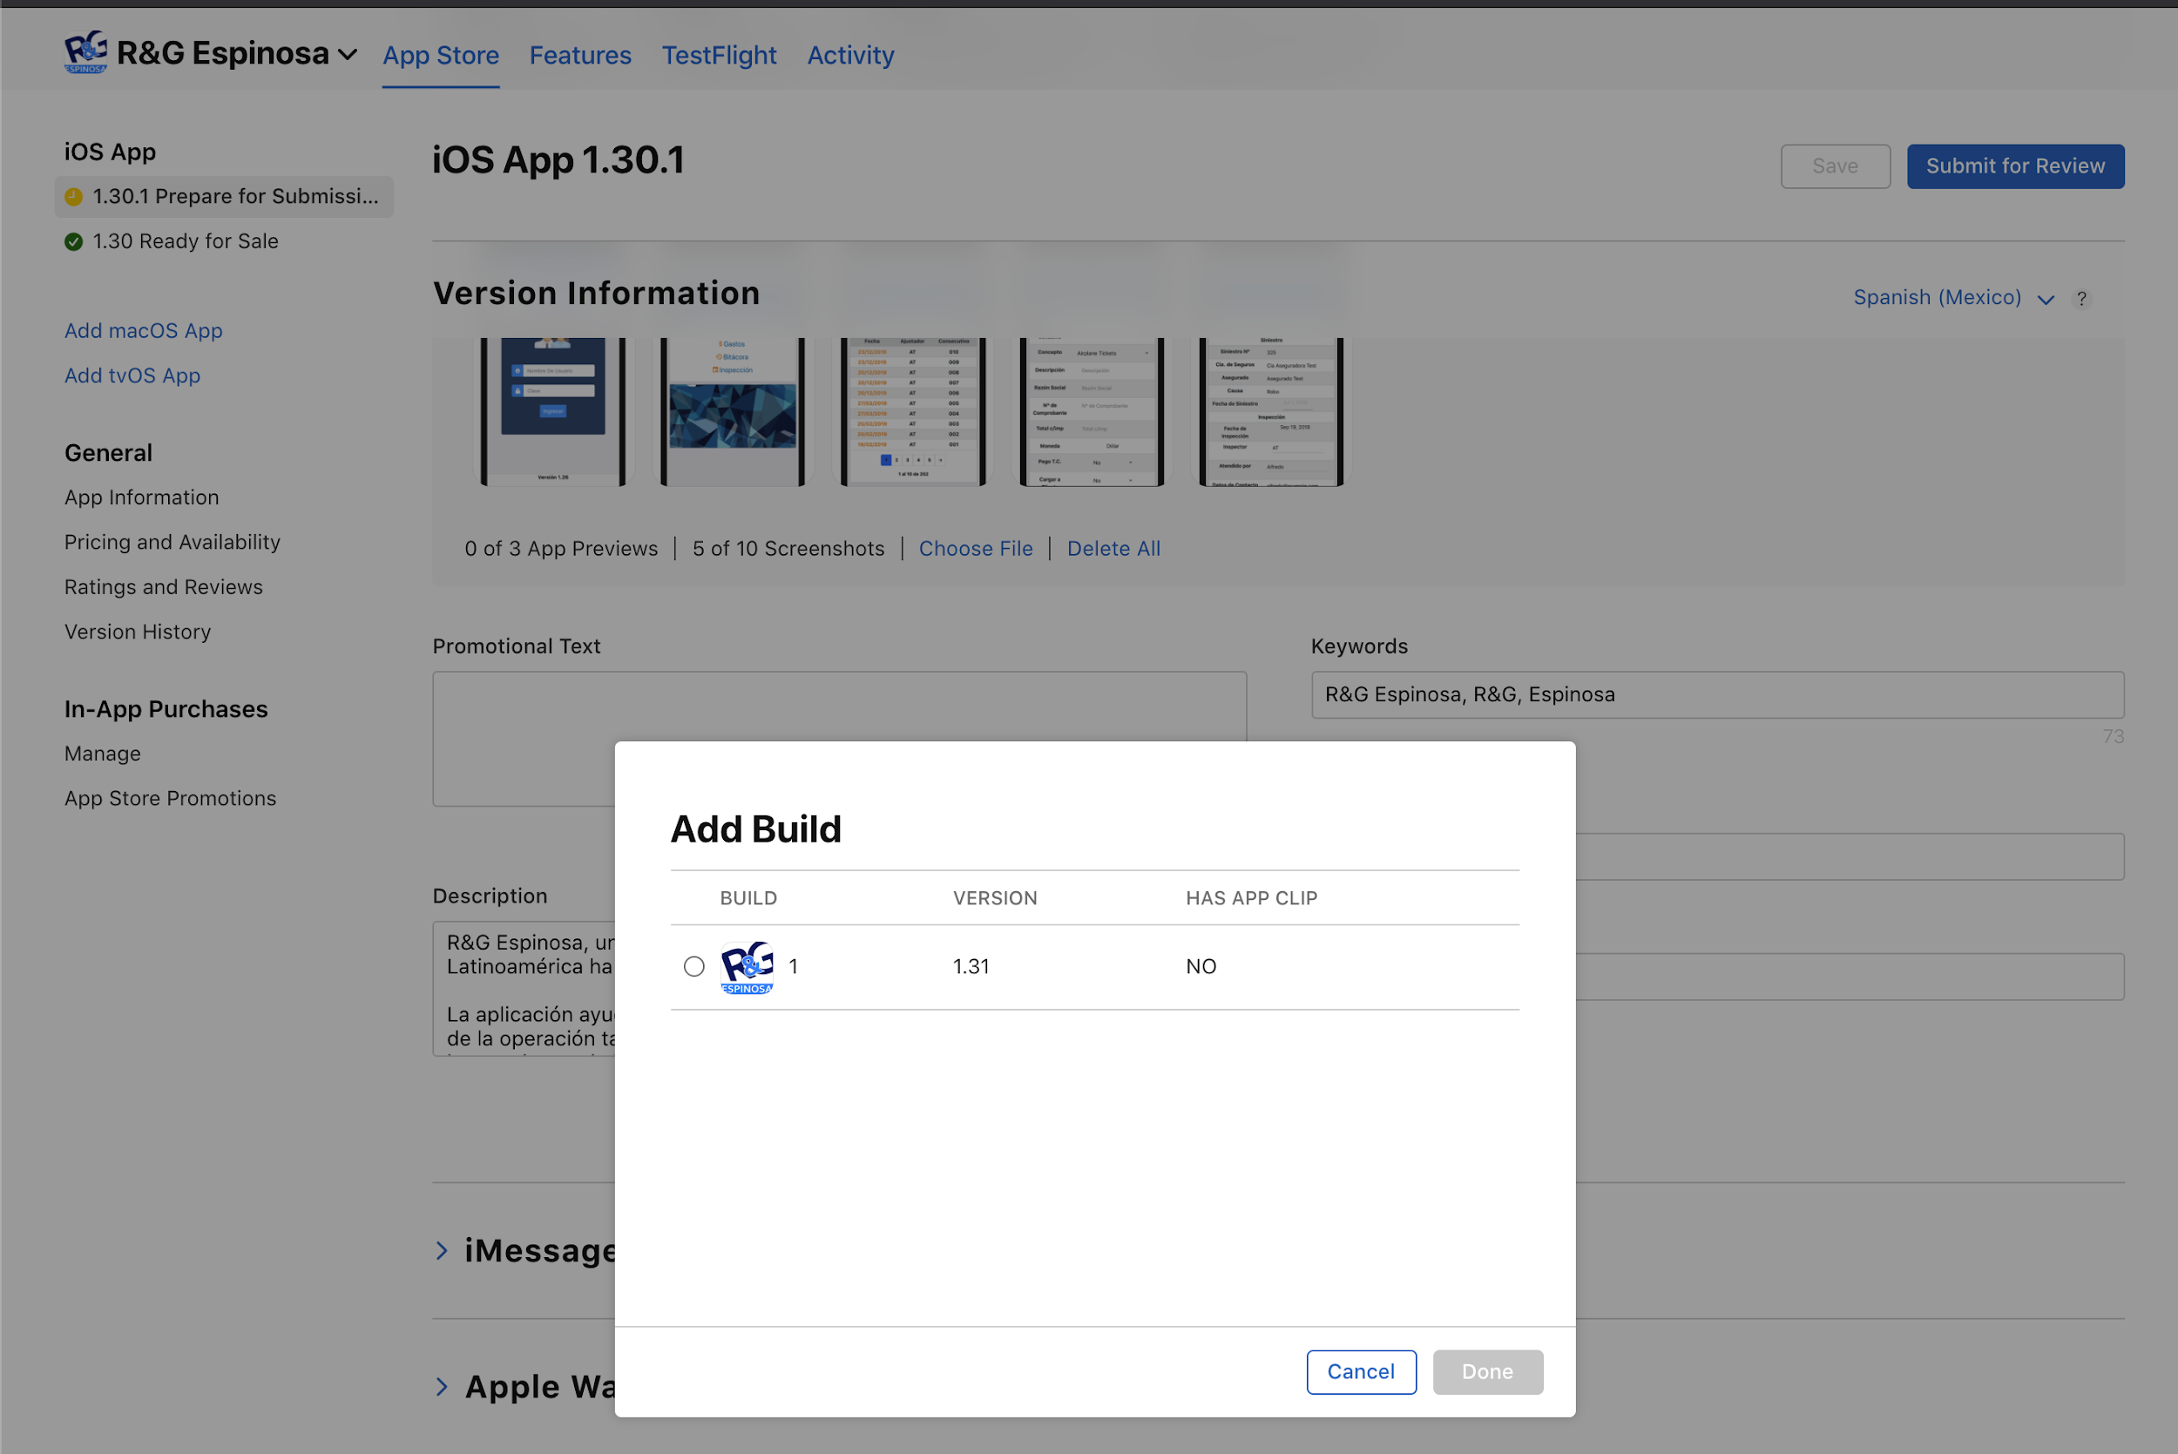

## Build Android

Generar apk para distribuir entre los usuarios

cordova clean android; cordova build android --prod

Generar apk para distribuir en la playstore

cordova clean android; cordova build android --prod --release --buildConfig;

**Playstore** https://play.google.com/console/

En la playstore en Producción > Crear nuevo lanzamiento

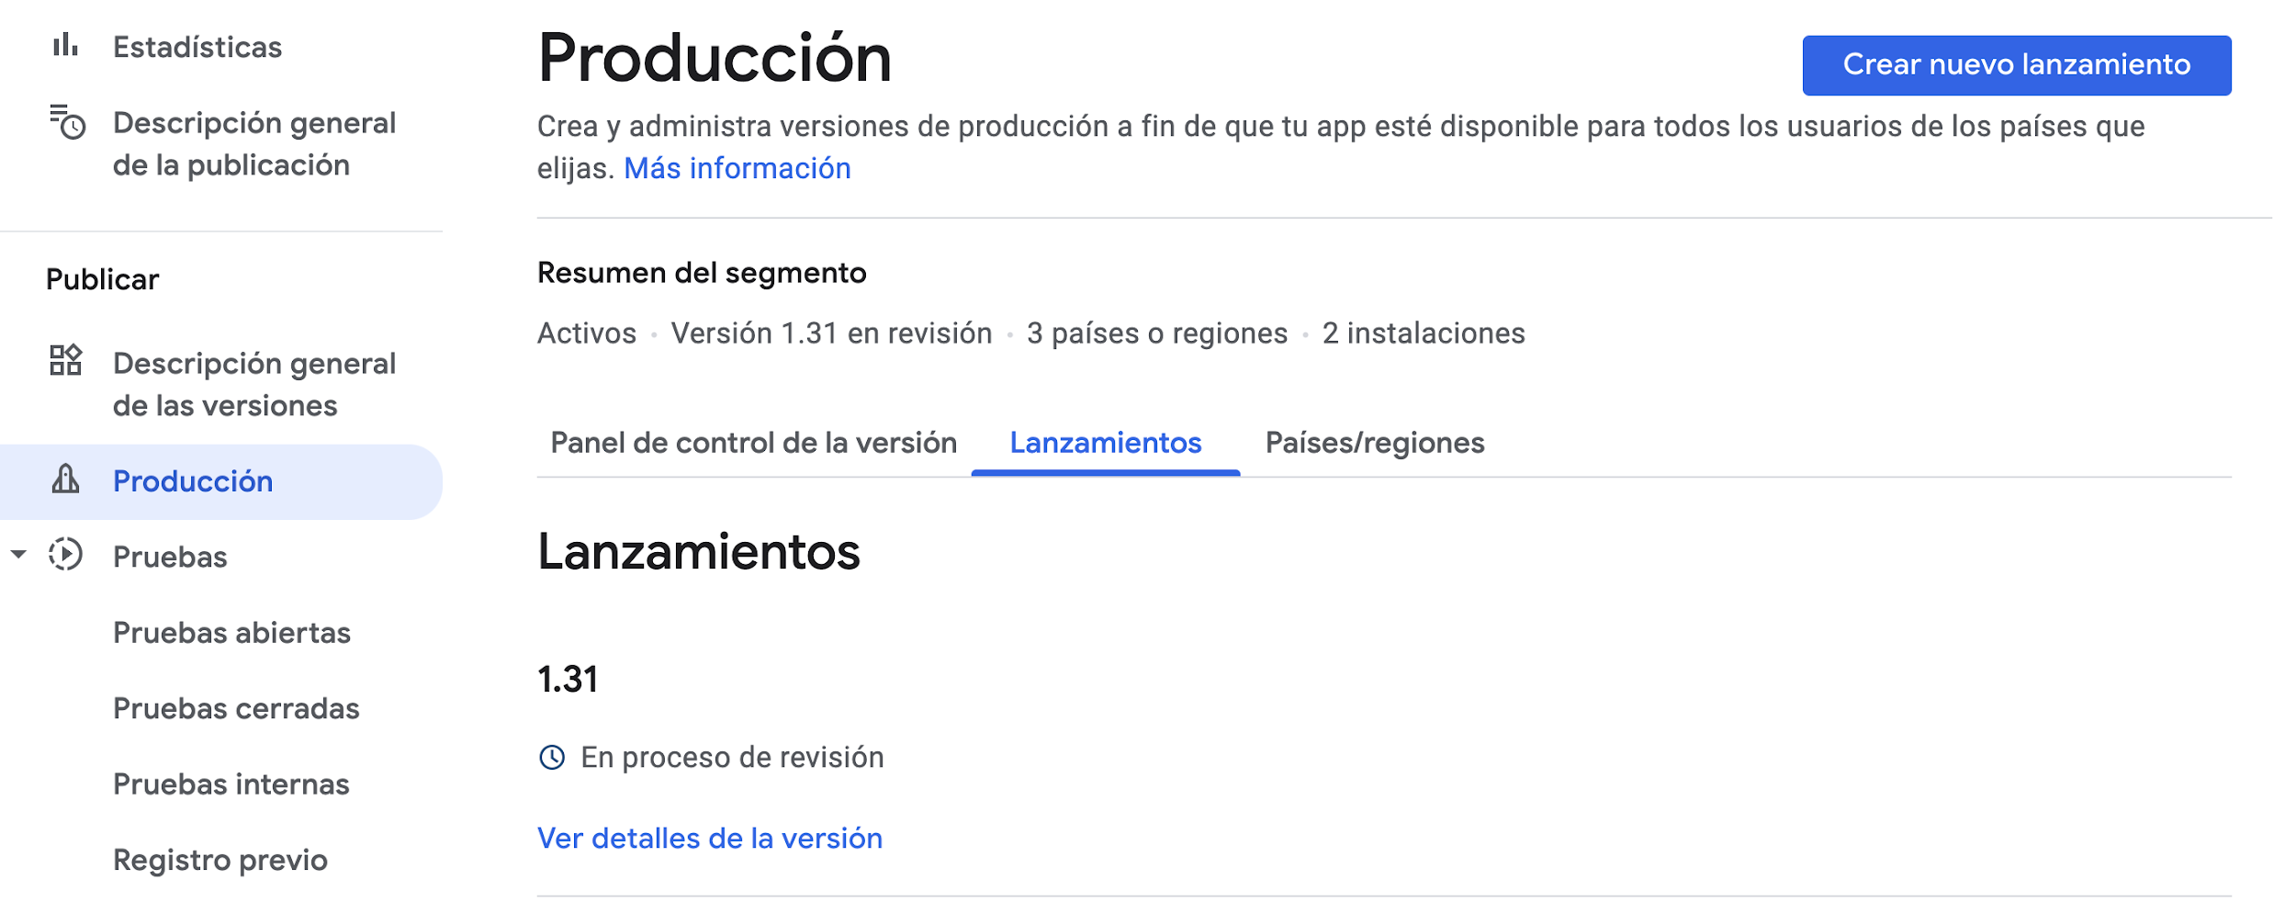

Elegir el apk y llenar los demás datos del formulario

